KATA PENGANTAR

Assalâmu’alaikum Warrohmatullâhi Wabarokâtuh

Puji syukur penulis panjatkan kehadirat Allah SWT karena atas rahmat-Nya penulis dapat menyelesaikan makalah Tugas Final Project matakuliah Pemrogaman Basis Data yang berjudul “Aplikasi Ground Handling Report”. Makalah ini disusun guna memenuhi tugas Final Project dari mata kuliah Pemrograman Basis Data.
Selesainya makalah ini tidak lepas dari pihak-pihak yang telah membantu dengan ikhlas. Dengan ini, saya mengucapkan terima kasih kepada :

  - Allah SWT, yang telah memberikan rahmatNya
  - Bapak Riski Aditya, selaku pengampu matakuliah Pemrograman Basis Data.
  - Orang tua tercinta yang telah memberikan dorongan bantuan serta pengertian yang besar kepada penulis, baik selama mengikuti pendidikan maupun dalam menyelesaikan makalah ini.
  - Rekan-rekan kelas 12-S1-SI-02 STMIK Amikom Yogyakarta.
  - Serta semua pihak yang telah membantu menyelesaikan makalah ini yang tidak bisa disebutkan satu persatu.

Dalam membuat makalah ini, saya selaku penulis telah berusaha membuat makalah ini sebaik mungkin. Akan tetapi tentu saja masih jauh dari sempurna, karena tidak ada manusia yang sempurna dan luput dari kesalahan. Oleh karena itu saya selaku penulis mohon kritik dan saran yang membangun demi sempurnanya makalah ini. Semoga makalah ini dapat bermanfaat bagi pembaca.

Wassalâmu’alaikum Warrohmatullâhi Wabarokâtuh

Yogyakarta, 11 Mei 2014

Penulis

BAB I

- PENGERTIAN GROUND HANDLING
Sebelum masuk pada latar belakang masalah, alangkah baiknya jika mengetahui pengertian dari hal yang akan dibahas pada makalah ini, yaitu tentang “Ground Handling”.
Berasal dari kata “Ground” dan “Handling”. Ground artinya darat atau di darat, yang dalam hal ini di Bandara (Airport). Handling berasal dari kata Hand atau Handle yang artinya tangan atau tangani.
Jadi pengertian Ground Handling merujuk kepada “Suatu aktifitas perusahaan penerbangan yang berkaitan dengan penanganan atau pelayanan terhadap para penumpang berikut bagasinya, kargo, pos, peralatan pembantu pergerakan pesawat di darat dan pesawat terbang itu sendiri selama berada di Bandara, untuk keberangkatan (Departure) maupun untuk kedatangan atau ketibaan (Arrival)”. Secara sederhana “Ground Handling” atau “Tata Operasi Darat” adalah pengetahuan dan keterampilan tentang penanganan pesawat di Apron, penanganan penumpang dan bagasinya di terminal dan kargo serta pos di cargo area.

Proses Ground Handling dikepalai oleh Manajer RAMP, dan Manajer RAMP, bertanggungjawab langsung kepada Asisten Manajer Bandara, salah satu tugas Asisten Manajer Bandara adalah menangani berbagai komplain dari pelanggan, termasuk komplain tentang delay pesawat.

1.2. Ruang Lingkup Ground Handling
Ruang lingkup atau batasan pekerjaan “Ground Handling”, yaitu pada fase atau tahap :
1. Pre-Flight

Kegiatan penanganan terhadap penumpang berikut bagasinya dan kargo serta pos dan pesawat sebelum keberangkatan (di Bandara asal/Origin Station)

2. Post Flight
Kegiatan penanganan terhadap penumpang beserta bagasinya dan kargo serta pos dan pesawat setelah penerbangan (di Bandara tujuan/Destination)
Atau dengan kata lain penanganan penumpang dan pesawat selam berada di Bandara. Secara teknis operasional, aktifitas “Ground Handling” dimulai pada saat pesawat “ taxi” (Parking Stand), mesin pesawat sudah dimatikan, roda pesawat sudah diganjal (Block On) dan pintu pesawat sudah dibuka (Open The Door) dan para penumpang sudah dipersilahkanuntuk turun atau keluar dari pesawat, maka pada saat itu para staff udara sudah memiliki kewenangan untuk mengambil alih pekerjaan dari “Pilot In Command (PIC)” beserta cabin crew-nya. Dengan demikian, fase ini kita namakan “Arrival Handling”. Dan sebaliknya, kegiatan atau pekerjaan orang-orang darat berakhir ketika pesawat siap-siap untuk lepas landas, yaitu pada saat pintu pesawat ditutp, mesin dihidupkan dan ganjal roda pesawat sudah dilepas (Block Off). Tanggung jawab pada fase ini (In-Flight) berada di tangan “Piloy In Command” beserta para awak kabinnya. Fase ini dikenal dengan istilah “Departure Handling”

Obyek yang ditangani oleh Ground Staff pada intinya, meliputi : penumpang (Pax), barang bawaan penumpang (Baggage), barang kiriman (Cargo), benda-benda pos (Mail), ramp dan aircraft. Sebagai sebuah proses penangana, maka muncul istilah : Passenger Handling, Baggage Handling, Cargo and Mail Handling dan Ramp Handling.

1.3. Tujuan Ground Handling

Ground Handling mempunyai tujuan atau target-target/sasaran-sasaran yang ingin dicapai, yakni :

1. Keamanan Penerbanga (Flight Safety)
2. Ketepatan waktu (On Time Performance)
3. Kepuasan pelanggan/penumpang (Customer Satisfaction)
4. Kebenaran proses (Reliability)

- LATAR BELAKANG MASALAH
Banyaknya sebab dari kasus penundaan keberangkatan pesawat (delay) dari hampir sebagian besar maskapai di Indonesia memberikan penulis ide untuk menelusuri penyebab-penyebab tersebut, banyak kasus yang sudah ditelaah, menurut pemikiran penulis, hal-hal teknis dalam penanganan pesawat menjadi faktor terbesar dari masalah delay.

Di bagian Ground Handling ini penulis menemukan titik masalah pada bagian pelaporan proses Ground Handling, masalah yang sering ditemui seperti :
    - Ketidakjujuran pelapor Ground Handling
    - Waktu pengiriman laporan yang cenderung lama (tidak seketika itu juga), karena kebanyakan agen Ground Handling di Indonesia masih menggunakan metode konvensional yakni form daftar isian laporan yang masih menggunakan kertas

- RUMUSAN MASALAH
Dari uraian tersebut, diperlukan sebuah alat untuk meningkatkan efisiensi dalam hal sumberdaya manusia, bahan maupun waktu pada proses Ground Handling.

Masalah seperti ketidakjujuran pelapor proses Ground Handling biasanya terjadi karena budaya “terlalu santai” dari petugas-petugas agen handling.
Untuk lebih jelasnya, diberikan contoh pada kasus handling A, handling A menangani pesawat mendarat, karena budaya “terlalu santai” dari para personil agen handling, akibatnya penjemputan penumpang terlambat 10 menit dari standar waktu yang ada di SOP, namun pada daftar isian Ground Handlingnya dituliskan sesuai SOP, hal yang seperti itu tentu merugikan penumpang dari segi waktu, dan karena daftar isiannya berwujud kertas

Terutama masalah efektifitas waktu, hal itu menjadi masalah utama yang harus segera diselesaikan untuk mengurangi kemungkinan hal penundaan keberangkatan pesawat (delay) . Dan untuk menyelesaikannya dibutuhkan sebuah alat (tool) khusus.

- TUJUAN MAKALAH
Tujuan disusunnya makalah ini yaitu untuk mengurangi tingkat kecurangan dalam pelaporan serta peningkatan efektifitas dalam proses tata operasi darat pesawat (Ground Handling).
Selain itu, penulis berharap di buatnya makalah ini bukan hanya untuk hal tersebut diatas semata, akan tetapi juga agar bisa membantu Asisten Bandara dalam mengontrol proses Ground Handling di bandara. Disamping itu, tujuan penulis lainnya adalah peningkatan motivasi dan wawasan dalam hal menumbuh-kembangkan ilmu pengetahuan, khususnya Pemrograman Visual Basic . Dan agar kelak suatu saat nanti makalah ini dapat dikembangkan lagi.
Harapan penulis yaitu semoga makalah ini tidak hanya bermanfaat bagi penulis akan tetapi juga bermanfaat bagi pembaca yang membutuhkan untuk referensi ataupun sebagai salah satu sarana untuk menambah wawasan dan ilmu pengetahuan seputar Pemrograman Visual Basic. Semoga makalah ini bisa bermanfaat, khsususnya bagi penulis dan juga kita semua, amiin.

BAB II

- KODE PROGRAM
Berikut ini adalah kode program dari Aplikasi yang telah kami buat menggunakan Bahasa Pemrograman Visual Basic. Detail dari kode program ada pada file .rar yang ada pada CD. Sedangkan untuk keterangan penggunaannya ada di bab Manual Penggunaan Aplikasi.

Berikut ini sekilas tentang GUI (Graphical User Interface) atau antarmuka pengguna beserta source kode tentang bagian menu utama :

- GUI
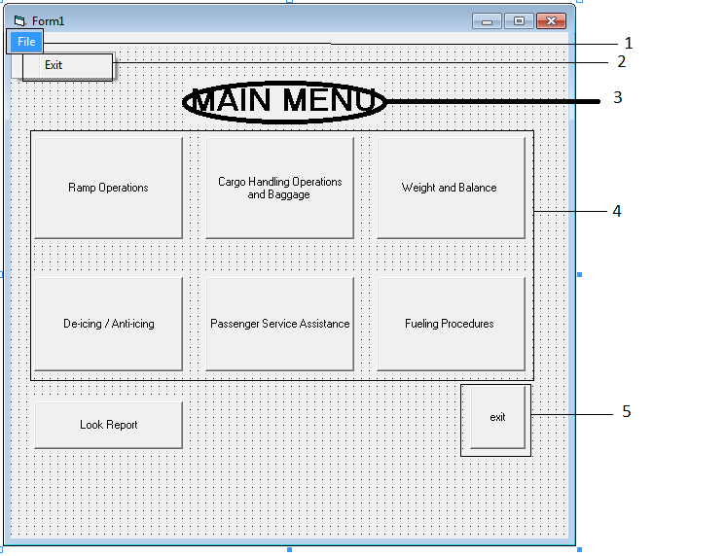
Keterangan
1.mnFile
2.mnExit
3.Label1
4.cmdRO (kiri atas) hingga cmdFP (kanan bawah)
5.cmdExit

- Kode Program
Private Sub CmdCHOB_Click()
FormCHOB.Show
End Sub

Private Sub CmdDA_Click()
FormDA.Show
End Sub

Private Sub CmdFP_Click()

FormFP.Show

End Sub

Private Sub CmdPSA_Click()
FormPSA.Show
End Sub

Private Sub cmdRO_Click()
FormRO.Show

End Sub

Private Sub CmdWB_Click()
FormWB.Show
End Sub

Private Sub Command1_Click()
Form2.Show

End Sub

Private Sub exit_Click()
Unload Me
UnloadAllForms
End Sub

Public Sub UnloadAllForms()
Dim Form As Form
For Each Form In Forms
Unload Form
Set Form = Nothing
Next Form
End Sub

Private Sub Form_Unload(Cancel As Integer)
'menempatkan form untuk ditutup
Unload Me
UnloadAllForms
End Sub

Private Sub mnExit_Click()
UnloadAllForms
End Sub

Berikut ini sekilas tentang GUI (Graphical User Interface) atau antarmuka pengguna beserta source kode tentang bagian submenu :

- GUI
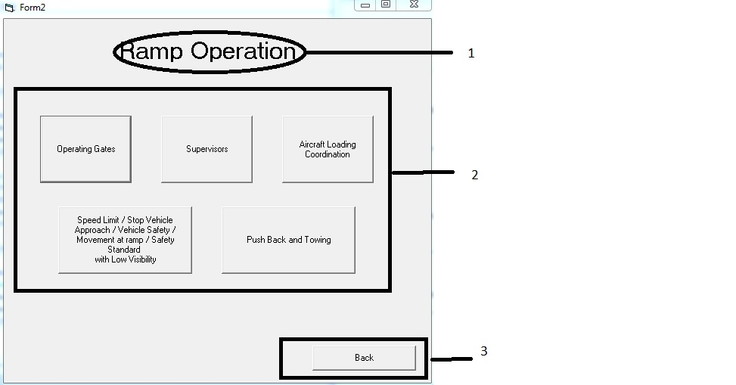

Keterangan
1.Label1
2.comand1 (kiri atas) hingga comand5 (kanan bawah)
3.cmdBack

- Kode Program

Private Sub Combo1_Change()

End Sub

Private Sub Command1_Click()
FormOG.Show
End Sub

Private Sub Command2_Click()
FormSU.Show

End Sub

Private Sub Command3_Click()
FormALC2.Show
FormALC1.Show

End Sub

Private Sub Command4_Click()
FormSL.Show

End Sub

Private Sub Command5_Click()
FormPBT.Show

End Sub

Private Sub Form_Load()

End Sub

Berikut ini sekilas tentang GUI (Graphical User Interface) atau antarmuka pengguna beserta source kode tentang bagian form :

- GUI
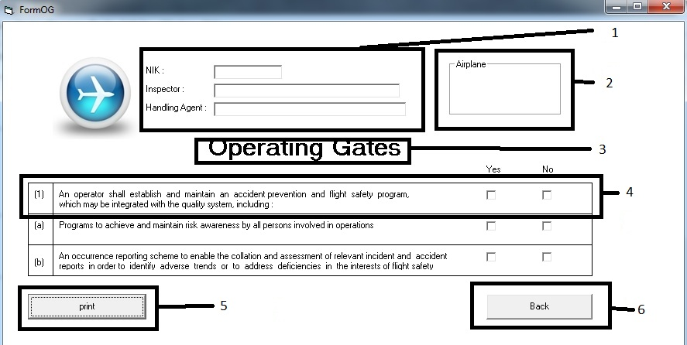

Keterangan
1.Label6 dan txtNik
-Label5 dan txtPetugas
-Label4 dan txtAgen
2.FrmAirplane
3.Label7
4.shape2, label9 dan shape1,label1
5.cmdPrint
6.cmdBack

- Kode Program

Private Sub cmdBack_Click()

FormRO.Show

Unload FormOG
End Sub

Private Sub cmdPrint_Click()
cmdPrint.Visible = False
cmdBack.Visible = False
PrintForm
FormRO.Show

End Sub

Private Sub Form_Load()
Unload FormRO

End Sub
BAB III

- KELEBIHAN & KELEMAHAN PROGRAM
1.a.Kelebihan
- Cepat, karena menggunakan metode input data dan proses komputer lalu output data, hanya dalam hitungan 20 form per detik.
- Realtime dan terkontrol, setelah dijadikan PDF, pada saat itu juga langsung bisa dikirim Asisten Manajer Bandara.
- Menghemat sumberdaya, karena tidak memerlukan basis data yang tertanam dalam program.
1.b.Kekurangan
- Fungsi program belum banyak ekspansinya
- Interfacenya masih kurang menarik
- Belum ada tombol upload secara langsung

2. MANUAL PROGRAM

Langkah-langkah penggunaan program Aplikasi :

Pada tampilan awal akan ada perintah masukkan nama main menu, Ramp operation, Cargo Handling Operation and Baggage sampai dengan exit
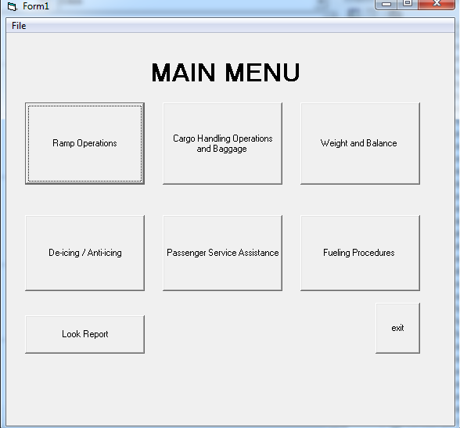
kemudian misalkan kita klik pada tombol Ramp Operation akan terdapat jendela dengan berbagai pilihan lain, seperti Operation gates, Supervisor dan lain-lain yang jika di klik akan masuk ke form tersebut.
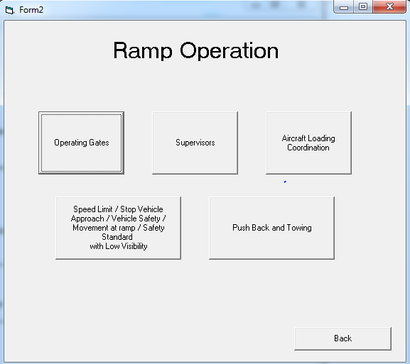

Dan kita memisalkan memilih Operation Gates maka akan tampil seperti berikut :
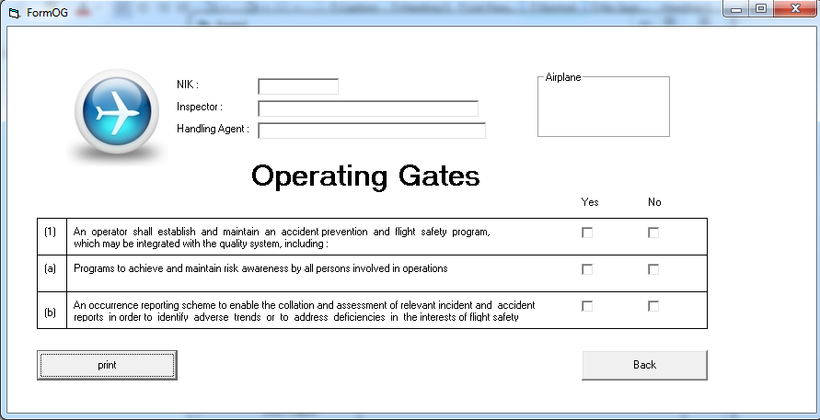

Dan kita harus menginputkan NIK, Inspektor dan lain-lain, seperti :
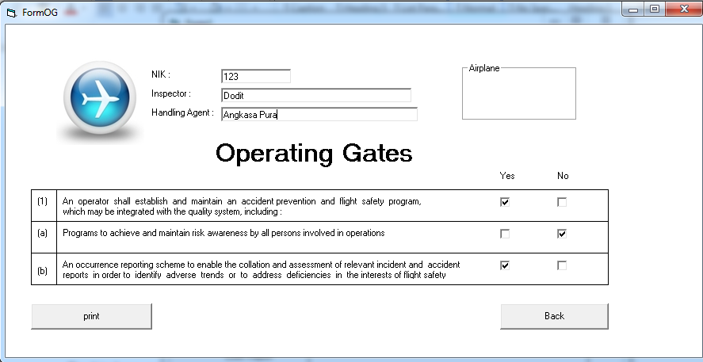
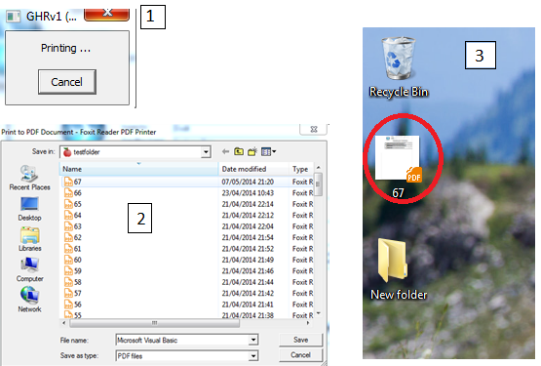
Dan klik print maka akan muncul pilihan print :

Dan file tersebut akan secara otomatis menjadi type file PDF apabila sudah terinstal program pengolah file PDF seperti Adobe Acrobat atau Foxit Reader, jika belum maka akan keluar opsi lain, seperti Send to One Note, dan jangan lupa memasukan nama file tersebut. File PDF siap untuk dikirim ke server atau email Asisten Manajer Bandara.

